 | Die elektrischen Leiterarten
 | Durch Reibungsenergie kann man auf neutralen Stoffen elektrische Ladungen erzeugen. Die geladenen Stoffe befinden sich nicht mehr natürlichen Gleichgewicht. Sie haben die Reibungsenergie in elektrischer Energie gespeichert. Es ist daher das Bestreben der Natur, das ursprüngliche Gleichgewicht unter Energieabgabe wieder herzustellen. |  | Natur, Gleichgewicht
 | Durch Reiben eines Kunststoffstabes oder Glas mit einem anderen Kunststoff oder Leder (Katzenfell) gelingt es, beide Stoffe unterschiedlich elektrisch aufzuladen. Zwischen Stoffen unterschiedlicher elektrischer Aufladung bestehen Anziehungskräfte. Die Anziehungskräfte führen zur elektrischen Neutralisation, wenn sich die unterschiedlich geladenen Stoffe berühren.  Gleichartige Aufladung führt zur Abstoßung. Die Abstoßungskräfte kann man zum Bau eines Elektroskops verwenden. Ein Elektroskop besteht aus zwei Metallteilen, die miteinander verbunden sind, vom übrigen Umfeld jedoch isoliert aufgehängt sind. Lädt man die beiden Metallteile gemeinsam mit der gleichen Ladung auf, so stoßen sie sich ab. Die Stärke der Abstoßung ist ein Maß für die Größe der elektrischen Aufladung. Mit dem Elektroskop kann man jedoch nicht feststellen, welche Ladungsart, + oder -, zur Abstoßung geführt hat., da sich sowohl – und – als auch + und + abstoßen.  Die Kräfte nennt man zu Ehren des französischen Physikers C.A. de Coulomb (1736-1806) Coulomb-Kräfte oder Coulomb-Wechselwirkung. |  | Elektrische Aufladung und elektrische Kräfte
 | Mit der Entdeckung der Erscheinung, dass auch durch verdünnte Gase ein elektrischer Ladungsausgleich möglich ist, war es möglich, die Ladungsart + oder – Strom festzulegen. Man konstruierte dazu sogenannte Glimmlampen. Das sind Glasröhren mit metallischen Zuleitungen, Elektroden genannt, die Luft oder andere Gase unter geringen Druck enthalten. Man beobachtet, dass immer nur das gas um einen Zuleitungsdraht aufleuchtet und definiert: Bei Glimmlampen leuchtet immer nur der negative, (-)-Pol auf. |  | Glimmlampe,  Elektroden, Gas mit Unterdruck  negativer Pol leuchtet
 | Den Ladungsverschiebung von einem Ort zu einem anderen über eine gewisse Zeit hinweg nennt man elektrischen Strom. Es ist zu beobachten, dass verschiedene Stoffe auch unterschiedliche Fähigkeiten besitzen, die elektrische Ladung zu transportieren. Diese Fähigkeit nennt man elektrische Leitfähigkeit. So zeigt sich, dass man einen geladenen Metallstab, gleichgültig an welcher Stelle man ihn mit einer Glimmlampe berührt, nur einmal entladen kann. Ein geladener Kunststoffstab dagegen kann mehrfach entladen werden, wenn man ihn an verschiedenen Stellen berührt. Hat man jedoch eine Stelle bereits entladen, so lässt sich kein zweites mal entladen. Die elektrische Ladung ist offenbar auf einem Kunststoffstab ortsfest und kann nicht nachfließen.  Die elektrische Leitfähigkeit ist umso größer, je schneller der Ladungsausgleich stattfindet. |  | Elektrischer Strom,  elektrische Leitfähigkeit
 | Metalle sind erkennbar an einem typischen metallischen Glanz und immer undurchsichtig für Licht. Sie leiten immer die Wärme und die elektrische Ladung gut. Da immer alle Eigenschaften zusammen vorkommen, liegt es nahe, eine gemeinsame Ursache hierfür anzunehmen.  Demgegenüber stehen die sogenannten Nichtmetalle, die alle keinen Strom leiten. |  | Metalle, Nichtmetalle
 | Untersuchung der elektrischen Leiterarten
 | Der Mensch hat keine Sinnesempfindung für die elektrische Aufladung. Zum Forschen benutzt er deshalb wie bei einem Spiel einen „Wegläufer“, einen „Fänger“ und einen Raum dazwischen, den es zu überwinden gilt. |  | Wissenschaftliche Arbeitsweise
 | Will der Mensch also den elektrischen Strom, das heißt das Bewegen von elektrischer Ladung beobachten, so muss er eine Ladungsquelle („Wegläufer“) mit einem Empfänger („Fänger“) über einen Zwischenraum verbinden. Als Überbrückung des Raumes sind mit Kunststoff ummantelte Metalldrähte geeignet, die die elektrische Ladung geordnet fließen lassen. Als Empfänger, ist eine Glühlampe geeignet, mit deren Hilfe das Fließen der elektrischen Ladung sichtbar wird. Man nutzt dazu die Wärmewirkung des elektrischen Stromes, der den Glühdraht je nach Stärke des elektrischen Stromes verschieden stark aufleuchten lässt.  Die beiden Pole der Spannungsquelle werden durch Metalldrähten mit einer Glühlampe miteinander verbunden. Man nennt das einen elektrischen Stromkreis. Trennt man die Metalldrähte an einer beliebigen Stelle voneinander, so befindet sich Luft dazwischen und die Lampe hört auf zu leuchten. Dieser einfache Vorversuch zeigt, dass es mindestens zwei verschiedene Stoffsorten im Hinblick auf die elektrische Leitfähigkeit gibt, Metalle und Luft, bzw. Gase allgemein und Kunststoffe. |  | Elektrischer Stromkreis
 | 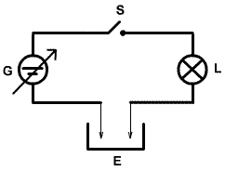  Bild 1: Versuchsschaltung zur qualitative Leitfähigkeitsuntersuchung | Zur Prüfung der elektrischen Leitfähigkeit eines Stoffes benötigt man einen einfachen elektrischen Stromkreis. Er besteht aus einer regelbaren Spannungsquelle (G), einer Lampe (L), einem Schalter (S) und elektrischen Kabeln aus Metallen mit Isolierung.  Weiterhin benötigt man metallische Prüfspitzen (Elektroden), mit denen man den zu untersuchenden Stoff berührt. Die Stoffproben werden in einem Gefäß untersucht, das man Elektrolyse-Gefäß (E) nennt. | Qualitative Leitfähigkeits-untersuchung
 | An dieser Beobachtung vorweg (Blindprobe) schließt sich die eigentliche Untersuchung an. Es beginnt mit dem Sammeln von Informationen zu den verschiedenen Stoffen. |  | Sammeln von Informationen Blindprobe
 | Daran schließt sich das Sortieren der Stoffe in Gruppen mit ähnlichem und abweichendem Verhalten an.  Stoffe mit ähnlichen Eigenschaften werden zu Stoffklassen zusammengefasst, um Regelmäßigkeiten der Natur in „Naturgesetzen“ beschreiben zu können. |  | Sortieren, Klassifizieren
 | Bei der Untersuchung der verschiedenen Stoffe lassen sich zwei große Gruppen feststellen. Elektrische Leiter sind alle Metalle und der Kohlenstoff als Graphit (Ruß).  Elektrische Nichtleiter sind zum einen Luft und alle anderen Gase, fast alle festen und flüssigen organischen Verbindungen wie Zucker, Harnstoff und Kunststoffe und sehr reines Wasser. |  | Beobachtung
 | 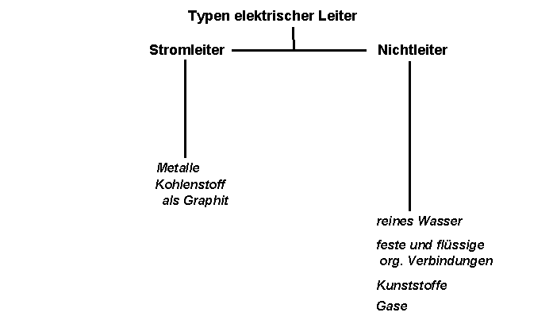  Bild 2: Einfache Einteilung der Stoffe nach elektrischer Leitfähigkeit |  | Einteilung Elektrische Leiter
 | Eine sorgfältige genauere Untersuchung zeigt, dass sich die Nichtleiter noch einmal in zwei weitere Gruppen aufspalten lassen.  Es gibt den Untersuchungen zufolge also drei Stoffklassen. |  | Feinuntersuchung
 | Es gibt Leiter 1. Art, die den Strom leiten, ohne sich dabei zu zersetzen. Hierzu zählen alle Metalle und der Kohlenstoff als Graphit. |  | Leiter 1. Art
 | Es gibt Leiter 2. Art, die den Strom leiten, sich dabei aber in andere Stoffe umwandeln. Sie werden beim Leiten chemisch zersetzt. Diesen Vorgang nennt man Elektrolyse (Zersetzung durch Elektrizität). Zu diesen Stoffen zählen wässrige Lösungen von Säuren, Laugen und Salzen. |  | Leiter 2. Art
 | Es gibt Stoffe, die den Strom unter gewöhnlichen Bedingungen praktisch nie leiten. Diese nennt man einfach elektrische Nichtleiter. Dazu zählen alle Gase, Kunststoffe, alle organischen Stoffe im festen Zustand, fast alle Stoffe, die bei Zimmertemperatur flüssig sind, also Benzin, Alkohol und Wasser, Glas, Keramik, Stein, aber auch Kohlenstoff als Diamant. |  | Nichtleiter
 | 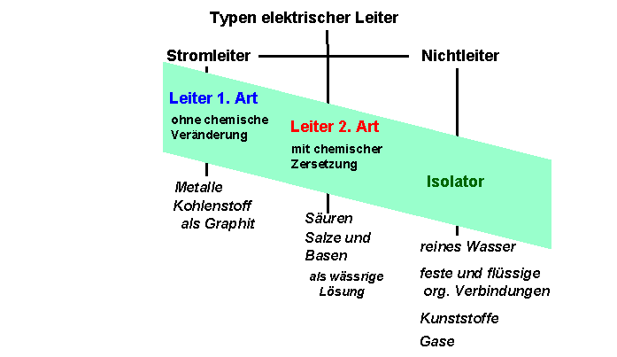  Bild 3: Einteilung der Stoffe nach elektrischer Leitfähigkeit und chemischem Verhalten |  | Elektrisches und chemisches Verhalten
 | Neben den Begriffen Leiter und Nichtleiter gibt es noch den Begriff des Isolators. Der Begriff Isolator findet seine sinnvolle Verwendung in der Technik. Unter einem Isolator versteht man in der Technik einen Stoff, mit dem man elektrisch leitende Stoffe räumlich voneinander trennt. Dafür sind natürlich alle Nichtleiter geeignet. Sehr guter Isolatoren sind aber auch Porzellan und Glas, die jedoch beide zu den Salzen gehören, also Leiter 2. Art sind. Da sie aber weder in Wasser löslich sind noch in geschmolzenem Zustand eingesetzt werden, leiten sie den Strom nicht. |  | Isolator
 | Ursachen der elektrischen Leitfähigkeit
 | Lange Zeit fand man keine Erklärung für das unterschiedliche Verhalten der Stoffe. Besonders rätselhaft war das Verhalten von Wasser, Salzen, Säuren und Basen in reinem Zustand im Unterschied zu den wässrigen Lösungen von Salzen, Basen (→ Laugen) und Säuren. Hier mussten noch einmal Unterschiede gemacht werden. Flüssige reine Säuren leiten nicht, Schmelzen von reinen Salzen und Basen leiten! Da sich die wässrigen Lösungen chemisch zersetzen, ergab sich für die Chemie ein interessantes Arbeitsgebiet. Die Ergebnisse dieser Forschungen sind grundlegende Erkenntnisse über die Natur der chemischen Bindung. |  | Erkenntnisse des Arbeitsgebiet Chemie
 | Heute ordnen wir das Verhalten der Stoffe den unterschiedlichen Bindungstypen zu.  So haben die Leiter 1. Art Metallbindungen mit frei beweglichen Elektronen.  Die Leiter 2. Art besitzen die sogenannte Ionenbindung, bei denen geladen Atome oder Atomgruppen die elektrische Ladung transportieren und  Die Nichtleiter weisen eine sogenannte Valenzbindung auf.  Offenbar hat Wasser eine besondere chemische Eigenschaft, bestimmte Stoffe aus der Valenzbindung in eine Ionenbindung überführen zu können.  Anwendungen dieser Erkenntnisse über das elektrische Verhalten von Stoffen findet man in vielen technischen Entwicklungen, z.B. in den Batterien, den wiederaufladbaren Akkus, den Brennstoffzellen, der Korrosionsbekämpfung und vielen chemischen-technischen Produktionsmethoden. |  | Chemische Bindungsarten
 | 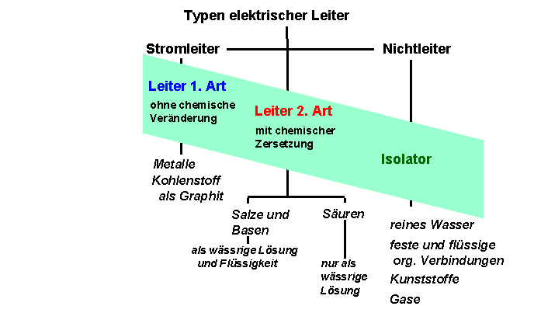  Bild 4: Einteilung der Stoffe nach elektrischer Leitfähigkeit und unterschiedlichem chemischen Verhalten |  | Differenziertes chemisches Verhalten
 | Aber auch das Fachgebiet Physik hat noch entscheidende Erkenntnisse über den Aufbau und das Verhalten von Stoffen hinzugewonnen. So konnte man bei den Leitern 1. Art noch einmal Unterschiede entdecken, die zur Aufspaltung der Leiter 1. Art führen.  Bei genauerer quantitativer Untersuchung zeigt sich nämlich, dass die Leitfähigkeit von allen Metalle mit zunehmender Temperatur abnimmt. Es sind „Kaltleiter“.  Es gibt aber auch Leiter 1. Art, deren Leitfähigkeit bei tiefer Temperatur niedrig ist und mit steigender Temperatur rasch zunimmt. Es sind „Heißleiter“. Man nennt diese Stoffe Halbleiter. Der Kohlenstoff als Graphit zählt zu den Halbleitern.  Hier haben die Erkenntnisse zur Entwicklung von Halbleiterdioden und Transistoren geführt, die wesentlichen Bauteile der Computer. |  | Weitergehende Erkenntnisse des Arbeitsgebiets Physik:  Halbleiter
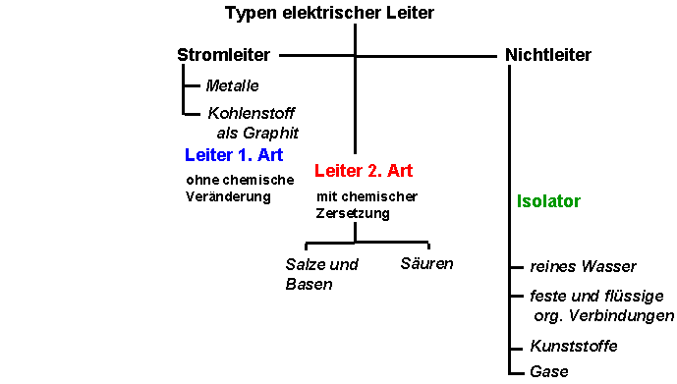 | Insgesamt ergibt sich damit aus heutiger Sicht die folgende Einteilung der elektrischen Leiter.  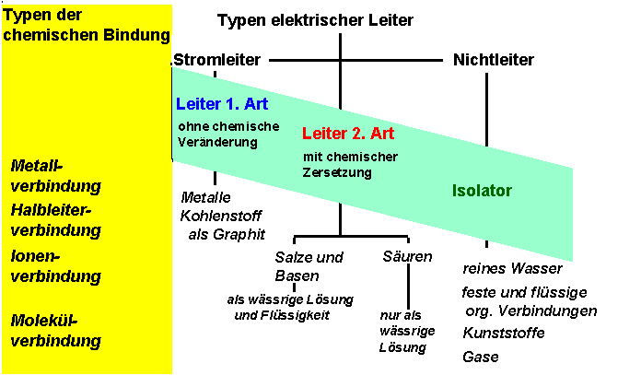  Bild 5: Elektrische Leitfähigkeit von Stoffen und chemische Bindungsarten |  | Leitfähigkeit und chemische Bindungstypen

Chemische Ergänzung: Unter einer Base versteht man in der Chemie einen Stoff, der mit Wasser reagiert und dann eine Lauge mit „seifigen“ Eigenschaften wie „Seifenlauge“ bildet. Unter einer Säure versteht man einen Stoff, der mit Wasser reagiert und dann sauer schmeckt. Für den Stoff „Säure ohne Wasser“ gibt es den Begriff „Säureanhydrid“. Als chemische Reaktionsgleichung ergibt sich: Base + Wasser → Lauge; Säureanhydrid + Wasser → Säure. Säure und Lauge sind Gegenspieler (Antagonisten). Sie neutralisieren sich wie positive und negative elektrische Ladung. Es reagieren Säure + Lauge → Salz + Wasser; aber auch Säureanhydrid + Base → Salz.

